GUIA DE CONTENIDOS PARA LA FORMULACION DE PROYECTOS

Elección del beneficiario
Correcta identificación del perfil socio-económico del productor a fin de otorgar el beneficio que corresponda a su perfil (AR o ANR). De esta manera nos aseguramos no solo la cobranza sino la posibilidad de evolución de este productor en el tiempo.
Tener en cuenta que la propuesta de intervención genere una mejora real en los ingresos y calidad de vida, ya sea a través de adopción de tecnologías de manejo adecuadas, mejora de las estrategias de comercialización, etc. Deben generar cambio.
No se otorgarán beneficios a productores que hayan incumplido en la devolución de los créditos o en la ejecución del aporte otorgado, ya sea de Ley Ovina/Caprina como de otros programas afines.

Priorización
En virtud de que se cuenta con un presupuesto acotado, se trabajará con una tabla de priorización que tendrá en cuenta los siguientes aspectos al momento de evaluar los proyectos:
- Coherencia con las estrategias provinciales-regionales priorizadas.
- La trayectoria en la actividad del solicitante.
- Si nunca ha sido beneficiario de Ley Ovina/Caprina u otro programa afin.
- Comportamiento en la devolución y ejecución de otros aportes otorgados.
- Región de la provincia donde se encuentra el establecimiento.
- Factibilidad tecnológica del proyecto.
- Asistencia técnica.
- Antecedentes de asociativismo – integración vertical u horizontal de productores.
- Arraigo al medio rural.
- Capacidad de devolución (en caso de AR)

Contenido del Perfil Proyecto
SOLICITANTE: se debe detallar el nombre y apellido / razón social / nombre del grupo de acuerdo a lo consignado en el Formulario A1, A2 o A3.
LOCALIDAD: detallar la localidad más cercana al predio donde se desarrollará el proyecto y el departamento al que pertenece.
- DATOS BASICOS
TITULO DEL PROYECTO: el mismo debe estar acorde a lo que quiere realizar el beneficiario.
ACTIVIDAD INVOLUCRADA: consignar el eslabón de la cadena para el cual se elabora el proyecto (producción, transformación, comercialización) y detallar la actividad involucrada (lana, carne, cuero).
RESPONSABLE DEL PROYECTO:
- Institucional: solicitante del beneficio (responsable de la ejecución y administración del aporte)
- Técnico: nombre completo del técnico formulador, quien será además el responsable de la ejecución, seguimiento y evaluador del proyecto. Acreditar pertenencia (organismo al que pertenecen).
- Registro Nº: a todo técnico vinculado se le asignó un número de registro. Consultar a la Coordinación Provincial.
FECHA DE INICIO PREVISTA: debe ser la fecha de inicio del proyecto, acorde con la fecha probable de desembolso del proyecto (no menos de 3 meses desde su presentación).
DURACION TOTAL DEL PROYECTO: la duración del proyecto deberá ser como mínimo el plazo transcurrido entre el desembolso total de los fondos y la finalización de las acciones planteadas.
UBICACIÓN Y/O ALCANCE TERRITORIAL: se deberá describir en forma general la ubicación del predio (área ecológica, paraje, distancia a la localidad o centro urbano más cercano). Esta descripción debe ir acompañada de un anexo con el plano de ubicación con detalles de rutas y/o camino vecinal para el acceso, poblado más cercano y distancia a los mismos, incluyendo la leyenda con las coordenadas de geolocalización del ingreso al predio y del casco o puesto principal. Se deberá indicar el nombre de los vecinos linderos. La identificación georreferencial es obligatoria.
CANTIDAD ESTIMADA DE BENEFICIARIOS Y PERFIL: enumerar la cantidad de beneficiarios directos e indirectos del proyecto detallándose el perfil de cada uno de ellos, su actividad y función en relación al proyecto. Dentro de la descripción tener en cuenta el perfil socioeconómico del productor, la antigüedad en la actividad, el lugar de residencia, el nivel tecnológico, nivel de capitalización, si contrata mano de obra o la misma es familiar, ingresos extrapediales y de que tipo, etc.
MONTO TOTAL DEL PROYECTO: detallar el monto total de la inversión a realizar, incluyendo aportes propios del beneficiario o de otras instituciones, debiendo en este último caso adjuntarse los documentos correspondientes a la aprobación de dicho aporte.
APORTE SOLICITADO AL MINISTERIO: detallar el monto solicitado a Ley Ovina. El mismo debe coincidir con el consignado en la planilla de Solicitud de ANR/AR y el ítem “presupuesto” detallado en el perfil de proyecto.
- DESCRIPCION DEL PROYECTO
OBJETIVO/S DEL PROYECTO: detallar objetivos generales y específicos en orden de importancia. La descripción y justificación adecuada del planteo del objetivo resultará fundamental para el posterior análisis y evaluación del proyecto.
El objetivo deberá explicar que se pretende lograr con el proyecto, la finalidad de las acciones a realizar y deberá tener concordancia con el desarrollo del mismo (problemas y acciones). El objetivo no se definirá como forma de justificar la compra de insumos (incremento de la majada o mejoras de infraestructura).
Ejemplos:
- Incrementar la escala productiva
- Diversificar el sistema de productivo
- Transformar un sistema productivo lanero en un sistema doble propósito (lana-carne).
- Mejorar la rentabilidad
- Mejorar el proceso productivo o industrial
- Incorporar tecnologías
- Agregado de valor
Es necesario definir el tiempo necesario para cumplir estos objetivos, respetando los ciclos productivos, y diferencias si son objetivos de corto, mediano o largo plazo, siempre que las estrategias planteadas lo ameriten.
SITUACION INICIAL: la descripción de la situación inicial resulta indispensable para poder establecer la realidad por la que atraviesa el establecimiento y así poder discernir si las propuestas de intervención planteadas son acordes a las necesidades del mismo. Por ello,
se deberá realizar una caracterización teniendo en cuenta distintos niveles de información
- Contexto regional y provincial en el que se desarrollará el proyecto.
- Diagnóstico predial previo a la ejecución del proyecto, teniendo en cuenta los siguientes ítems:
1) Objetivo de producción. Detallar la orientación de la actividad que se desarrolla y si se realizan actividades complementarias.
2) Infraestructura existente. Brindar un detalle y su estado. Adjuntar un anexo con el croquis del campo donde se detalle la ubicación de la casa, picadas y caminos, aguadas, arroyos, mallines, alambrados perimetrales, cuadros, galpón, etc.
3) Principales prácticas de manejo realizadas (manejo del servicio, tipo de esquila, calendario sanitario, manejo de periodos críticos, manejo del pastizal)
3) Índices productivos promedio.
4) Mercados donde comercializa los productos.
5) Principales problemáticas productivas detectadas.
- Descripción del problema priorizado y a resolver con la solicitud del aporte. Si el proyecto implica incorporación de infraestructura indicar las obras a realizar en el croquis del punto 2.
Toda la información aquí descripta es el punto de partida del proyecto, a partir del cual se medirán los resultados e impacto antes y después de la intervención.
SITUACION ESPERADA: describir cuali y cuantitativamente la evolución que se pretende alcanzar en el establecimiento a partir de la estrategia planteada en el proyecto en relación a la situación inicial.
METAS PARCIALES: enumerar los logros potenciales esperados expresados con indicadores objetivos de referencia (Ej. aumento del 20% de la señalada, duplicar el área efectiva de pastoreo, etc). Deben ser indicadores lógicos, alcanzables y serán tenidos en cuenta cuando se realicen los informes de seguimiento para medir el impacto.
ACCIONES A DESARROLLAR: enumerar las acciones a desarrollar para resolver las necesidades identificadas. Deben ser acordes a los objetivos planteados. Las estrategias de intervención deben incluir no solo acciones que impliquen inversiones sino también aquellas que impliquen cambios en el manejo o adopción de nuevas tecnologías que promuevan la optimización del sistema productivo. No enumerar los insumos a comprar.
SUSTENTABILIDAD PRODUCTIVA DEL PROYECTO: presentar los argumentos técnicos que respalden la sustentabilidad del proyecto desde el punto de vista productivo. Este impacto se deberá demostrar a través de indicadores productivos que deberán ser consistentes con las acciones planteadas. Debe reflejarse la evolución del establecimiento en relación a la situación inicial (sin proyecto = indices formulario B) y que puedan verificarse en la supervisión.
Deben ser indicadores lógicos, alcanzables y serán tenidos en cuenta cuando se realicen los informes de seguimiento para medir el impacto. Los incrementos superiores a los estimados para la región deben estar respaldados por la información que los justifique.
SUSTENTABILIDAD ECONOMICA DEL PROYECTO: al igual que en el ítem anterior es necesario demostrar el impacto de la ejecución del proyecto a través de indicadores económicos.
A fin de construir un sistema de evaluación económica consistente con las distintas escalas de proyectos presentados, respecto de su diseño, escala productiva y económica, se aplicarán 3 instrumentos de evaluación, según estratos diferenciados:
- Estrato economia de subsistencia. Son aquellos proyectos de autoabastecimiento que todavía no producen bienes comercializables en el mercado formal. Presentar distintos objetivos cualitativos y cuantitativos respecto de la mejora de la explotación como aumento de volumenes producidos, disminución de gastos y/o aplicación de técnicas de manejo adecuadas. Acompañar con flujo de fondos simplificado.
- Estrato productor emprendedor. Son aquellos proyectos de escala reducida a media, con llegada al mercado pero con una capitalización incipiente. Se requiere un flujo de fondos, durante todo el ciclo del proyecto, lo que cumplirá dos objetivos: tener una visión a corto, mediano y largo plazo de la evolución de las variables de acuerdo al stock y contar con un indicador de rentabilidad del proyecto.
- Estrato productor empresarial. Son aquellos proyectos de escala empresarial, que llegan a los mercados locales, regionales o nacionales y porían desarrollar proyectos de exportación por presentar ventajas comparativas, competitivas o de escala. Se exige flujo de fondos, con toda la apertura de ingresos y egresos, costos financieros, impuestos, respetando la evolución y ciclo del proyecto.
Se recomienda consignar valores reales y no aquellos que hagan que el proyecto “cierre”.
El impacto de la inversión no necesariamente refleja un crecimiento en los ingresos, tal vez implica el ahorro de gastos como combustible, menor empleo de mano de obra o directamente el impacto se refleja a nivel social o ambiental.
SUSTENTABILIDAD SOCIAL DEL PROYECTO: deberá describirse y argumentar el impacto social del proyecto, destacando especialmente los aspectos que contribuyen a una mejora en la calidad de vida del productor y su familia, la calificación de la mano de obra y las condiciones de trabajo.
Detallar las necesidades de capacitación cuando el proyecto así lo requiera.
Detallar si la implementación del proyecto requiere incorporar mano de obra familiar o contratada y si la misma es calificada (consistente con los costos).
Indicar la capacidad del personal de incorporar nuevas técnicas, capacidad de gerenciamiento del establecimiento, de procesos de transformación o comercialización, si el proyecto implica este tipo actividades.
Según el caso, se recomienda consignar indicadores, sobretodo en aquello proyectos donde el impacto de la inversión es más social que económica.
SUSTENTABILIDAD AMBIENTAL DEL PROYECTO: argumentar cómo impactarán las acciones planteadas en el proyecto sobre el ambiente.
Por ello es necesario contar con información de referencia sobre las condiciones agroecológicas sobre las que se desarrolla el proyecto (receptividad, carga animal, condición y tendencia del pastizal, etc.) y el impacto potencial de las medidas a adoptar. Si utilizan técnicas de manejo orientadas a conservar o regenerar pastizales realizar una descripción de la misma.
Tener en cuanta también aspectos de bienestar animal. Otro punto puede ser la utilización de energía renovable (solar vs combustibles fósiles).
Si el proyecto llegara a provocar un impacto negativo, detallar las acciones para mitigar el mismo.
METODOLOGIA DE EVALUACION, SEGUIMIENTO E IMPACTO DE LA PROPUESTA: el técnico formulador es responsable no solo de la formulación sino tambien del seguimiento, proponiendo indicadores verificables y el eje temporal que se tomará en cuenta.
Los indicadores productivos, de transformación y comercialización deben establecerse en el momento de la formulación del proyecto sobre información y datos posibles de recabar y suceptibles de ser comparados en distintos momentos del eje temporal, fin de la ejecución física de los componentes previstos, supervisión de desempeño y cierre del proyecto (corto, mediano y largo plazo).
FECHA ESTIMADA DE INFORMES PARCIALES Y FINAL: el responsable técnico deberá enviar a la Coordinación Provincial los informes correspondientes en los plazos pautados.
- Informe parcial: tiene como finalidad verificar la ejecución del proyecto. Deberá ser presentado al finalizar la ejecución de las obras físicas o compra de vientres. Como máximo deberá presentarse a los 90 días de la ejecución total del proyecto.
- Informe final: tiene como finalidad medir el impacto. Deberá indicar el grado de impacto alcanzado luego de 2 años de finalizada la ejecución, tendiendo en cuenta los indicadores verificables previstos con anterioridad.
- Informe de cierre: se realizará al finalizar el período de pago de las cuotas del aporte percibido, midiendo nuevamente el impacto generado por la ejecución del proyecto y evolución del establecimiento. En el caso de los ANR, se fija un plazo de 5 años.
PRESUPUESTO ESTIMADO: se deberá detallar el tipo de inversión que solicita el proyecto sea esta una obra, insumos o maquinaria según alguno de los rubros de inversión detallados en el ANEXO, y luego incluir las especificaciones técnicas según corresponda. El presupuesto deberá permitir corroborar la elección técnica de la solicitud y una adecuada cotización de los rubros a financiar.
Ejemplo (valores meramente ilustrativos):
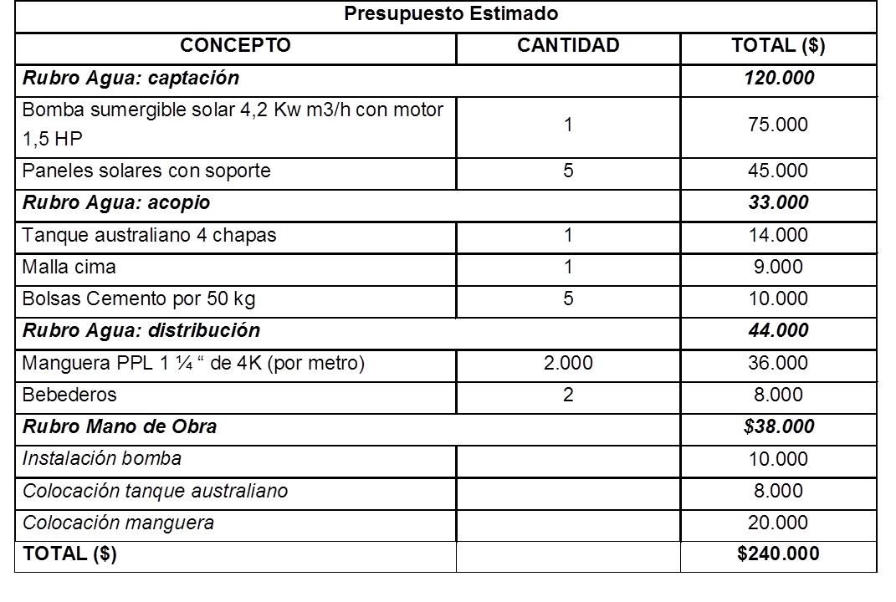
El monto total debe coincidir con el consignado en la planilla de Solicitud de ANR / AR y en el ítem “Aporte solicitado al Ministerio” dentro del perfil de proyecto.
CRONOGRAMA DE ACTIVIDADES: enumerar las actividades a desarrollar durante el período de ejecución del proyecto, incluyendo las fechas de presentación de informes y rendición.

Aspectos a tener en cuenta al completar los formularios y antes de enviar el proyecto
- Los formularios no se llenan manuscritos ni se permiten enmiendas y/o tachaduras.
- No se pueden modificar los formularios, debe respetarse su formato original.
- Los datos del beneficiario deben ser exactos. Se debe citar el nombre completo del productor, tal como figura en el DNI. Lo mismo para las personas jurídicas, citar su denominación tal cual figura en el estatuto.
- Es importante consignar una dirección postal, teléfono y/o mail de contacto con el beneficiario para contactarnos ante eventuales envíos de documentación.
- El Formulario B debe completarse aunque el beneficiario no posea registro de datos de los índices productivos, en ese caso citar que no se conocen.
- El Nº de RENSPA y el nombre del establecimiento consignados en el Formulario A debe coincidir con la credencial presentada. La única credencial que se toma como válida es la siguiente:
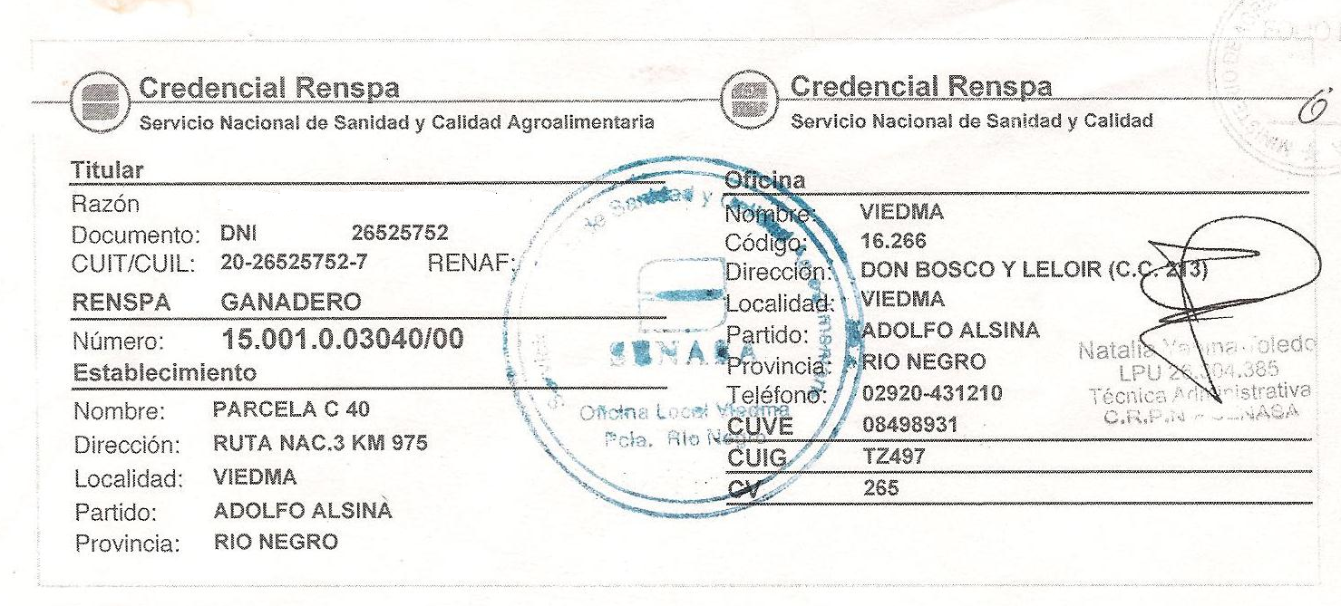
- Verificar que la constancia de inscripción a la AFIP este vigente a la fecha de presentación del proyecto. Se recomienda ingresar a la web de la AFIP www.afip.gob.ar y realizar una consulta de constancia de inscripción.
- Verificar que tanto el Perfil proyecto (en todas sus hojas), planos y otros anexos, esten firmados por el técnico formulador.
- Verificar la correcta certificación de todas las firmas.
- La declaración jurada de stock emitida por SENASA debe contener todas las especies, no solo ovinos/caprinos.
- En el caso de las personas jurídicas, verificar que el objeto social detallado en el estatuto, contemple la actividad a financiar por Ley Ovina.
- Si se menciona trabajo en conjunto con otras instituciones o programas, se deberá acreditar dicha vinculación.
- En el Formulario de Solicitud de AR, el plan de devolución debe ser de 5 cuotas anuales idénticas. Si el monto no lo permitiera, consignar 4 cuotas iguales y una por la diferencia.
- La ubicación georreferencial del predio es obligatoria. Si no se toma el punto al menos consignar aquella que figura en la inscripción del RENSPA.
- El monto del perfil de proyecto debe coincidir con el consignado en la Solicitud de Aporte.
- Si el productor ya ha sido beneficiario de un AR consultar previamente a la Coordinación Provincial su situación.
- La carpeta debe presentarse completa y antes de la fecha establecida por la Coordinación Provincial según la convocatoria a presentación de proyectos, de lo contrario, serán devueltas al técnico responsable y se notificará al beneficiario.

ANEXO